**MÃ NGUỒN CHO KHÁCH HÀNG**

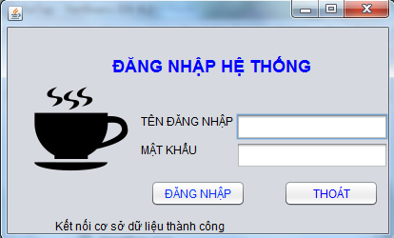

-Trước khi người dùng vào hệ thống phải đăng nhập tại đây với việc nhập tên đặng nhập và mật khẩu đã tạo từ trước rồi tiếp tục click vào đăng nhập. Nếu muốn thoát khỏi thì chọn thoát và có.

- Sau khi đăng nhập thành công sẽ vào hệ thống như sau :

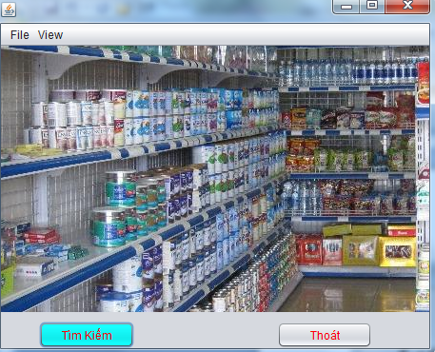

* Với các nút hiện thị trên hệ thống là một ứng dụng . Với việc click vào view sẽ hiển thị ra các bảng chi tiết của hệ thống : Nhân viên, Nguyên liệu, Chi tiết phiếu, Chấm công.

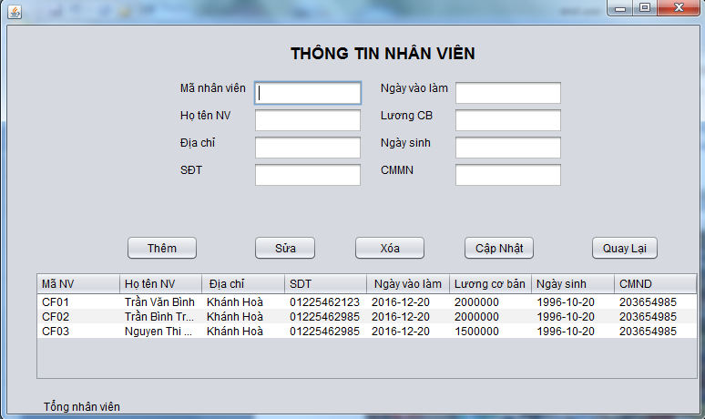

* Đây là bảng thông tin nhân viên. Người dùng có thêm sửa xoá các thông tin nhân viên theo các tiêu chí đã đặt ra. Và có thể quay lại quay lại hệ thống bằng việc click vào nút quay lại trên màn hình.

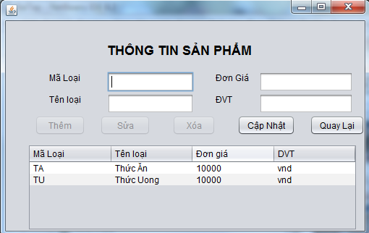

* Đây là bảng thông tin sản phẩm. Người dùng có thêm sửa xoá các thông tin nhân viên theo các tiêu chí đã đặt ra. Và có thể quay lại quay lại hệ thống bằng việc click vào nút quay lại trên màn hình.

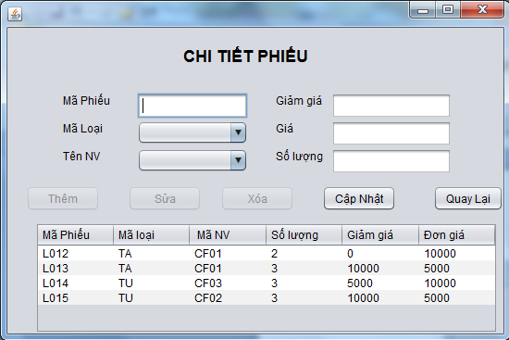

* Đây là bảng chi tiết phiếu. Người dùng có thêm sửa xoá các thông tin nhân viên theo các tiêu chí đã đặt ra. Và có thể quay lại quay lại hệ thống bằng việc click vào nút quay lại trên màn hình.

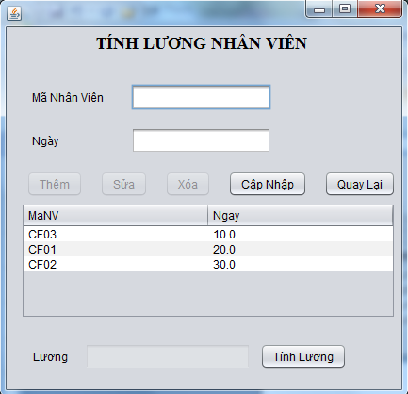

* Đây là bảng tính lương nhân viên. Người dùng có thêm sửa xoá các thông tin nhân viên theo các tiêu chí đã đặt ra. Và có thể quay lại quay lại hệ thống bằng việc click vào nút quay lại trên màn hình.

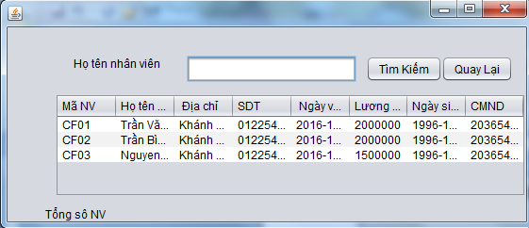

* Sau khi quay lại từ bảng tính lương trên hệ thống sẽ có nút tìm kiếm, người dùng chỉ cần click vào sau đó sẽ hiện ra tìm kiếm. Chỉ cần nhập họ tên nhân viên và click vào tìm kiếm thì tên nhân viên cần tìm sẽ hiện thị ở dưới. Khi không muốn thực hiện tìm kiếm nữa có thể quay lại hệ thống bằng việc click vào nút quay lại.
* Cuối cùng người dùng muốn thoát khỏi hệ thống có thể click vào nút thoát góc phải ở hệ thống.